ΔΕΛΤΙΟ ΤΥΠΟΥ

Τρεις Καθηγήτριες του 8ου Γυμνασίου Χαλανδρίου σε Εκπαιδευτική Εμπειρία στο Písek της Τσεχίας
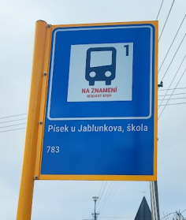
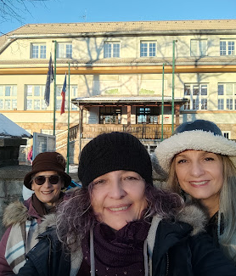
Με μεγάλη επιτυχία ολοκληρώθηκε η εκπαιδευτική μετακίνηση τριών καθηγητριών του 8ου Γυμνασίου Χαλανδρίου στην πόλη Písek της Τσεχίας, από 1 έως 5 Δεκεμβρίου 2025, στο πλαίσιο του προγράμματος «Περιβάλλον - Ηθική και Τεχνητή Νοημοσύνη» / Job Shadowing – Teaching. Η δράση αυτή αποτέλεσε ένα σημαντικό βήμα για την επαγγελματική τους ανάπτυξη, τη διεθνή συνεργασία και τη διαπολιτισμική ανταλλαγή.
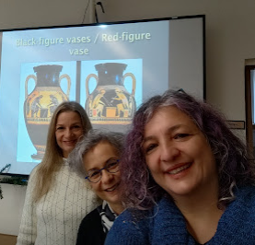
Κατά τη διάρκεια της παραμονής τους, οι εκπαιδευτικοί ενσωματώθηκαν στη σχολική καθημερινότητα του σχολείου υποδοχής Základní škola a mateřská škola Písek, příspěvková organizace. Η μία καθηγήτρια δίδαξε μαθήματα Αγγλικής Γλώσσας, συμμετέχοντας ενεργά στη μαθησιακή διαδικασία και ενισχύοντας την επικοινωνία ανάμεσα στις δύο σχολικές κοινότητες. Οι άλλες δύο καθηγήτριες παρακολούθησαν γλωσσικά μαθήματα, εμπλουτίζοντας τις γνώσεις και τις διδακτικές τους δεξιότητες.
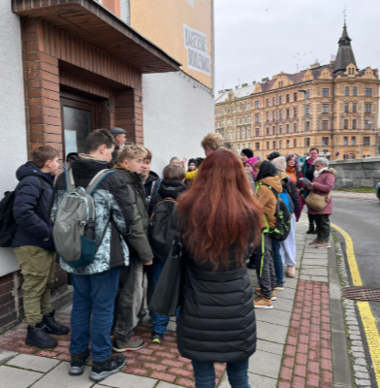
Παράλληλα, συμμετείχαν σε παιδαγωγικές συζητήσεις με Τσέχους συναδέλφους, ανταλλάσσοντας καλές πρακτικές, εμπειρίες και απόψεις για τη λειτουργία των σχολείων, τις σύγχρονες μεθόδους διδασκαλίας και τις προκλήσεις της σύγχρονης εκπαίδευσης, με έμφαση σε θέματα περιβάλλοντος, ηθικής και τεχνητής νοημοσύνης.
Η εμπειρία δεν περιορίστηκε μόνο στο σχολικό περιβάλλον. Οι καθηγήτριες έλαβαν μέρος σε πολιτιστικές εκδηλώσεις της περιοχής, όπως τη χριστουγεννιάτικη συναυλία μαθητών και καθηγητών στην Εκκλησία του Jablunkov (γειτονική πόλη), γνωρίζοντας από κοντά την τοπική κουλτούρα και το εορταστικό κλίμα της πόλης.
Στο πρόγραμμα συμπεριλήφθηκε επίσης εκπαιδευτική εκδρομή στην ιστορική πόλη Olomouc, όπου οι συμμετέχουσες γνώρισαν την πολιτιστική κληρονομιά της περιοχής και εμπλούτισαν την εμπειρία τους μέσα από εκπαιδευτικές και πολιτιστικές δράσεις.
Η επιστροφή τους στην Ελλάδα συνοδεύτηκε από νέες ιδέες, έμπνευση και διάθεση για αξιοποίηση των εμπειριών τους στη σχολική τάξη. Η δράση αυτή αναδεικνύει τη σημασία των διεθνών συνεργασιών για τη βελτίωση της εκπαιδευτικής διαδικασίας και την καλλιέργεια της ευρωπαϊκής συνείδησης.
Οι καθηγήτριες ευχαριστούν θερμά το σχολείο Základní škola a mateřská škola Písek, příspěvková organizace για την εγκάρδια φιλοξενία, καθώς και όλους όσοι συνέβαλαν στην επιτυχή υλοποίηση της κινητικότητας.
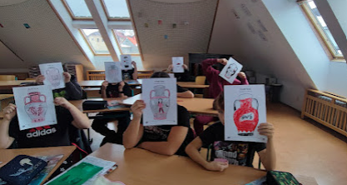
Η συνεργασία αυτή αποτελεί ακόμη ένα βήμα προς ένα πιο ανοιχτό, σύγχρονο και δυναμικό εκπαιδευτικό περιβάλλον για μαθητές και εκπαιδευτικούς.
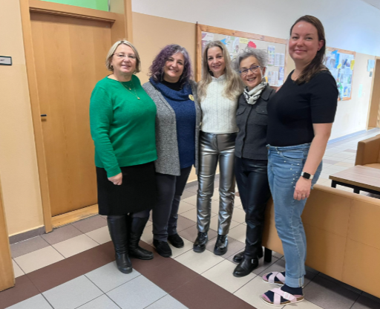

Για περισσότερες πληροφορίες:
8ο Γυμνάσιο Χαλανδρίου
Τηλ. Επικοινωνίας 2106006614
mail επικοινωνίας: mail@8gym-chalandr.att.sch.gr

